"Сәулет қызметі саласындағы мемлекеттік көрсетілетін қызметтер регламенттерін бекіту туралы" Қарағанды облысы әкімдігінің 2015 жылғы 12 тамыздағы № 45/07 қаулысына өзгерістер енгізу туралы
Күшін жойған
Қарағанды облысы әкімдігінің 2017 жылғы 31 қазандағы № 68/05 қаулысы. Қарағанды облысының Әділет департаментінде 2017 жылғы 17 қарашада № 4446 болып тіркелді. Күші жойылды - Қарағанды облысының әкімдігінің 2020 жылғы 30 сәуірдегі № 27/01 қаулысымен
Ескерту. Күші жойылды - Қарағанды облысының әкімдігінің 30.04.2020 № 27/01 (алғашқы ресми жарияланған күнінен кейін күнтізбелік он күн өткен соң қолданысқа енгізіледі) қаулысымен.
Қазақстан Республикасының 2013 жылғы 15 сәуірдегі "Мемлекеттік көрсетілетін қызметтер туралы" Заңына, "Қазақстан Республикасының аумағында жылжымайтын мүлік объектілерінің мекенжайын айқындау бойынша анықтама беру", "Сәулет-жоспарлау тапсырмасын беру" және "Тіреу және қоршау конструкцияларын, инженерлік жүйелер мен жабдықтарды өзгертпей қолданыстағы ғимараттардағы үй-жайларды (жекелеген бөліктерін) реконструкциялауға (қайта жоспарлауға, қайта жабдықтауға) шешім беру" мемлекеттік көрсетілетін қызметтер стандарттарын бекіту туралы" Қазақстан Республикасы Ұлттық экономика министрінің міндетін атқарушының 2015 жылғы 27 наурыздағы № 257 бұйрығына өзгерістер енгізу туралы" Қазақстан Республикасы Инвестициялар және даму министрінің 2017 жылғы 04 шілдедегі № 438 бұйрығына (Нормативтік құқықтық актілерді мемлекеттік тіркеу тізілімінде № 15559 болып тіркелген) сәйкес, Қарағанды облысының әкімдігі ҚАУЛЫ ЕТЕДІ:
1."Сәулет қызметі саласындағы мемлекеттік көрсетілетін қызметтер регламенттерін бекіту туралы" Қарағанды облысы әкімдігінің 2015 жылғы 12 тамыздағы № 45/07 қаулысына (Нормативтік құқықтық актілерді мемлекеттік тіркеу тізілімінде № 3406 болып тіркелген, 2015 жылғы 24 қыркүйектегі № 150-151 (22 035) "Орталық Қазақстан" және 2015 жылғы 24 қыркүйектегі № 132 (21883) "Индустриальная Караганда" газеттерінде, "Әділет" ақпараттық-құқықтық жүйесінде 2015 жылдың 25 қыркүйегінде жарияланған) келесі өзгерістер енгізілсін:
1-тармақтың 2) тармақшасы келесі редакцияда жазылсын:
"2) "Құрылыс және реконструкция (қайта жоспарлау, қайта жабдықтау) жобаларын әзірлеу кезінде бастапқы материалдарды ұсыну" мемлекеттік көрсетілетін қызмет регламенті";";
нұсқалған қаулымен бекітілген "Қазақстан Республикасының аумағында жылжымайтын мүлік объектілерінің мекенжайын айқындау бойынша анықтама беру" мемлекеттік көрсетілетін қызмет регламентінде:

4-тармақ келесі редакцияда жазылсын:
"4. Мемлекеттік қызметті көрсету нәтижесі:
"Қазақстан Республикасының аумағында жылжымайтын мүлік объектілерінің мекенжайын айқындау бойынша анықтама беру", "Құрылыс және реконструкция (қайта жоспарлау, қайта жабдықтау) жобаларын әзірлеу кезінде бастапқы материалдарды ұсыну" және "Тіреу және қоршау конструкцияларын, инженерлік жүйелер мен жабдықтарды өзгертпей қолданыстағы ғимараттардағы үй-жайларды (жекелеген бөліктерін) реконструкциялауға (қайта жоспарлауға, қайта жабдықтауға) шешім беру" мемлекеттік көрсетілетін қызметтер стандарттарын бекіту туралы" Қазақстан Республикасы Ұлттық экономика министрінің міндетін атқарушының 2015 жылғы 27 наурыздағы № 257 бұйрығымен бекітілген (Нормативтік құқықтық актілерді мемлекеттік тіркеу тізілімінде № 11018 болып тіркелген), (бұдан әрі - стандарт) "Қазақстан Республикасының аумағында жылжымайтын мүлік объектілерінің мекенжайын айқындау бойынша анықтама беру" мемлекеттік көрсетілетін қызмет стандартының 1-қосымшасына сәйкес нысан бойынша мекенжайдың тіркеу кодын көрсете отырып, жылжымайтын мүлік объектілерінің мекенжайын нақтылау бойынша анықтама беру, жылжымайтын мүлік объектілерінің мекенжайын (тарихымен) нақтылау бойынша анықтама беру, жылжымайтын мүлік объектілерінің мекенжай беру туралы анықтама беру, жылжымайтын мүлік объектілерінің жою туралы анықтама беру;
стандарттың 10-тармағында көзделген жағдайлар және негіздер бойынша мемлекеттік көрсетілетін қызметті ұсынудан бас тарту туралы дәлелді жауап;
көрсетілетін қызметті алушы мемлекеттік қызметті көрсету нәтижесін қағаз түрінде алуға өтініш білдірген кезде, мемлекеттік қызметті көрсету нәтижесі электрондық түрде ресімделеді, басып шығарылады.";
7-тармақтың 2) тармақшасы келесі редакцияда жазылсын:
"2) жылжымайтын мүлік объектісінің орналасқан жеріне барып және мекенжайдың тіркеу кодын көрсете отырып, оны МТАЖ-да міндетті тіркей отырып, жылжымайтын мүлік объектісіне мекенжай беру немесе жою кезінде:
көрсетілетін қызметті берушінің маманы өтініш түскен сәттен бастап 15 (он бес) минут ішінде оларды тіркеу журналында тіркейді және көрсетілетін қызметті берушінің басшысына жолдайды;
көрсетілетін қызметті берушінің басшысы 1 (бір) сағат ішінде өтінішті қарайды және көрсетілетін қызметті берушінің жауапты орындаушысына жолдайды;
көрсетілетін қызметті берушінің жауапты орындаушысы 6 (алты) жұмыс күні ішінде ұсынылған өтінішті тексереді және жылжымайтын мүлік объектісінің мекенжайын беру немесе жою кезінде жылжымайтын мүлік объектісінің орналасқан жеріне баруды жүзеге асырады, мерзімі 2 (екі) жұмыс күнінен аспайтын дәлелді бас тарту жағдайларын қоспағанда МТАЖ-да міндетті түрде тіркей отырып, анықтаманы әзірлейді және оны қол қою үшін көрсетілетін қызметті берушінің басшысына жолдайды;
көрсетілетін қызметті берушінің басшысы 1 (бір) сағат ішінде әзірленген анықтаманы тексереді, қол қояды және көрсетілетін қызметті берушінің маманына жолдайды;
көрсетілетін қызметті берушінің маманы қол қойылған күні 15 (он бес) минут ішінде анықтаманы тіркеу журналында тіркейді және оларды Мемлекеттік корпорацияға жолдайды;";
10-тармақтың 2) тармақшасы келесі редакцияда жазылсын:
"2) жылжымайтын мүлік объектісінің орналасқан жеріне барып және мекенжайдың тіркеу кодын көрсете отырып, оны МТАЖ-да міндетті тіркей отырып, жылжымайтын мүлік объектісіне мекенжай беру немесе жою кезінде:
көрсетілетін қызметті берушінің кеңсе маманы өтінішті түскен сәттен бастап 15 (он бес) минут ішінде оларды тіркеу журналында тіркейді және көрсетілетін қызметті берушінің басшысына жолдайды;
көрсетілетін қызметті берушінің басшысы 1 (бір) сағат ішінде өтінішті қарайды және көрсетілетін қызметті берушінің жауапты орындаушысына жолдайды;
көрсетілетін қызметті берушінің жауапты орындаушысы 6 (алты) жұмыс күні ішінде ұсынылған өтінішті тексереді және жылжымайтын мүлік объектісінің мекенжайын беру немесе жою кезінде жылжымайтын мүлік объектісінің орналасқан жеріне баруды жүзеге асырады, мерзімі 2 (екі) жұмыс күнінен аспайтын дәлелді бас тарту жағдайларын қоспағанда МТАЖ-да міндетті түрде тіркей отырып анықтаманы әзірлейді және оны қол қою үшін көрсетілетін қызметті берушінің басшысына жолдайды;
көрсетілетін қызметті берушінің басшысы 1 (бір) сағат ішінде әзірленген анықтаманы тексереді, қол қояды және көрсетілетін қызметті берушінің маманына жолдайды;
көрсетілетін қызметті берушінің маманы қол қойылған күні 15 (он бес) минут ішінде анықтаманы тіркеу журналында тіркейді және оларды Мемлекеттік корпорацияға жолдайды;";
регламентке 3-қосымша осы қаулыға 1-қосымшаға сәйкес жазылсын;
нұсқалған қаулымен бекітілген "Сәулет-жоспарлау тапсырмасын беру" мемлекеттік көрсетілетін қызмет регламентінде:
тақырыбы келесі редакцияда жазылсын:
"Құрылыс және реконструкция (қайта жоспарлау, қайта жабдықтау) жобаларын әзірлеу кезінде бастапқы материалдарды ұсыну" мемлекеттік көрсетілетін қызмет регламенті";

1-тармақ келесі редакцияда жазылсын:
"1."Құрылыс және реконструкция (қайта жоспарлау, қайта жабдықтау) жобаларына бастапқы материалдарды ұсыну" мемлекеттік көрсетілетін қызметі (бұдан әрі- мемлекеттік көрсетілетін қызмет) Қарағанды облысының қалалары мен аудандарының жергілікті атқарушы органдарымен (бұдан әрі - көрсетілетін қызметті беруші) көрсетіледі.";

4-тармақ келесі редакцияда жазылсын:
"4. Көрсетілетін мемлекеттік қызметтің нәтижесі – "Қазақстан Республикасының аумағында жылжымайтын мүлік объектілерінің мекенжайын айқындау бойынша анықтама беру", "Құрылыс және реконструкция (қайта жоспарлау, қайта жабдықтау) жобаларын әзірлеу кезінде бастапқы материалдарды ұсыну" және "Тіреу және қоршау конструкцияларын, инженерлік жүйелер мен жабдықтарды өзгертпей қолданыстағы ғимараттардағы үй-жайларды (жекелеген бөліктерін) реконструкциялауға (қайта жоспарлауға, қайта жабдықтауға) шешім беру" мемлекеттік көрсетілетін қызметтер стандарттарын бекіту туралы" Қазақстан Республикасы Ұлттық экономика министрінің міндетін атқарушының 2015 жылғы 27 наурыздағы № 257 бұйрығымен (Нормативтік құқықтық актілерді мемлекеттік тіркеу тізілімінде № 11018 болып тіркелген) бекітілген "Құрылыс және реконструкция (қайта жоспарлау, қайта жабдықтау) жобаларына бастапқы материалдарды ұсыну" мемлекеттік көрсетілетін қызмет стандартының (бұдан әрі – стандарт) 1-қосымшасына сәйкес нысан бойынша сәулет-жоспарлау тапсырмасы;
техникалық шарттар;
сыртқы инженерлік желілер трассаларының схемаларын;
егжей-тегжейлі жоспарлау жобасының көшірмесін;
тік жоспарлау белгілерін;
жолдар мен көшелердің көлденең қималары;
реконструкциялауға (қайта жоспарлау, қайта жабдықтауға) ЖАО-ның шешімі;
стандарттың 10-тармағында көзделген жағдайлар және негіздер бойынша мемлекеттік көрсетілетін қызметті ұсынудан бас тарту туралы дәлелді жауап.";

7-тармақ келесі редакцияда жазылсын:
"7. Мемлекеттік қызмет көрсету процесінің құрамына кіретін әрбір рәсімнің (іс-қимылдың) мазмұны, оны орындаудың ұзақтығы:
1) көрсетілетін қызметті беруші кеңсесінің қызметкері келіп түскен өтінішті тіркейді, көрсетілетін қызметті берушінің басшысына өтініш келіп түскен күні 30 (отыз) минуттың ішінде береді;
2) көрсетілетін қызметті берушінің басшысы бұрыштама қояды және орындау үшін жауапты орындаушыға өтініш келіп түскен күні 30 (отыз) минуттың ішінде жолдайды;
3) жауапты орындаушы келіп түскен өтінішті қарастырып, бір мезгілде инженерлiк және коммуналдық қамтамасыз ету бойынша қызмет көрсетушiлерге техникалық шарттарды 5 (бес) жұмыс күні ішінде алуға арналған сауалнама парағын жібере отырып:
техникалық және (немесе) технологиялық жағынан күрделі емес жобалар бойынша сәулет-жоспарлау тапсырмасы мен техникалық шарттарды беруге 6 (алты) жұмыс күні ішінде;
бастапқа материалдарды (сәулет-жоспарлау тапсырмасы, техникалық шарттар, егжей-тегжейлі жоспарлау жобасының көшірмесі, тік жоспарлау белгілері, жолдар мен көшелердің көлденең қималары, тік жоспарлау белгілері, жолдар мен көшелердің көлденең қималары, сыртқы инженерлік желілер трассаларының схемалары) алуға 15 (он бес) жұмыс күні ішінде;
техникалық және (немесе) технологиялық жағынан күрделі объектілердің жобалары бойынша сәулет-жоспарлау тапсырмасы және техникалық шарттарды беруге 15 (он бес) жұмыс күні ішінде;
бастапқы материалдарды (сәулет-жоспарлау тапсырмасы, техникалық шарттар, егжей-тегжейлі жоспарлау жобасының көшірмесі, тік жоспарлау белгілері, жолдар мен көшелердің көлденең қималары, сыртқы инженерлік желілер трассаларының схемалары) алуға 17 (он жеті) жұмыс күні ішінде;
қолданыстағы ғимараттардағы үй-жайларды (жекелеген бөліктерін) реконструкциялауға (қайта жоспарлауға, қайта жабдықтауға) бастапқы материалдарды алуға 15 (он бес) жұмыс күні ішінде, мерзімі 5 (бес) жұмыс күндерінен аспайтын дәлелді бас тарту жағдайларын қоспағанда, мемлекеттік көрсетілетін қызметтің нәтижесін дайындайды, көрсетілетін қызметті берушінің басшысына қол қоюға жолдайды;
4) көрсетілетін қызметті берушінің басшысы мемлекеттік көрсетілетін қызметтің нәтижесіне қол қояды және 30 (отыз) минуттың ішінде кеңсеге жолдайды;
5) көрсетілетін қызметті берушінің кеңсе қызметкері мемлекеттік көрсетілетін қызметтің нәтижесін тіркейді және көрсетілетін қызметті алушыға 30 (отыз) минуттың ішінде береді.";

10-тармақ келесі редакцияда жазылсын:
"10. Әрбір рәсімнің (іс-қимылдың) ұзақтығын көрсете отырып, құрылымдық бөлімшелер (қызметкерлер) арасындағы рәсімдерінің іс-қимылдардың реттілігін сипаттау:
1) көрсетілетін қызметті беруші кеңсесінің қызметкері келіп түскен өтінішті тіркейді, көрсетілетін қызметті берушінің басшысына өтініш келіп түскен күні 30 (отыз) минуттың ішінде береді;
2) көрсетілетін қызметті берушінің басшысы бұрыштама қояды және орындау үшін жауапты орындаушыға өтініш келіп түскен күні 30 (отыз) минуттың ішінде жолдайды;
3) жауапты орындаушы келіп түскен өтінішті қарастырып, бір мезгілде инженерлiк және коммуналдық қамтамасыз ету бойынша қызмет көрсетушiлерге техникалық шарттарды 5 (бес) жұмыс күні ішінде алуға арналған сауалнама парағын жібере отырып:
техникалық және (немесе) технологиялық жағынан күрделі емес жобалар бойынша сәулет-жоспарлау тапсырмасы мен техникалық шарттарды беруге 6 (алты) жұмыс күні ішінде;
бастапқа материалдарды (сәулет-жоспарлау тапсырмасы, техникалық шарттар, егжей-тегжейлі жоспарлау жобасының көшірмесі, тік жоспарлау белгілері, жолдар мен көшелердің көлденең қималары, тік жоспарлау белгілері, жолдар мен көшелердің көлденең қималары, сыртқы инженерлік желілер трассаларының схемалары) алуға 15 (он бес) жұмыс күні ішінде;
техникалық және (немесе) технологиялық жағынан күрделі объектілердің жобалары бойынша сәулет-жоспарлау тапсырмасы және техникалық шарттарды беруге 15 (он бес) жұмыс күні ішінде;
бастапқы материалдарды (сәулет-жоспарлау тапсырмасы, техникалық шарттар, егжей-тегжейлі жоспарлау жобасының көшірмесі, тік жоспарлау белгілері, жолдар мен көшелердің көлденең қималары, сыртқы инженерлік желілер трассаларының схемалары) алуға 17 (он жеті) жұмыс күні ішінде;
тіреу және қоршау конструкцияларын, инженерлік жүйелер мен жабдықтарды өзгертумен байланысты қолданыстағы ғимараттардағы үй-жайларды (жекелеген бөліктерін) реконструкциялауға (қайта жоспарлауға, қайта жабдықтауға) бастапқы материалдарды алуға 15 (он бес) жұмыс күні ішінде, мерзімі 5 (бес) жұмыс күндерінен аспайтын дәлелді бас тарту жағдайларын қоспағанда, мемлекеттік көрсетілетін қызметтің нәтижесін дайындайды, көрсетілетін қызметті берушінің басшысына қол қоюға жолдайды;
4) көрсетілетін қызметті берушінің басшысы мемлекеттік көрсетілетін қызметтің нәтижесіне қол қояды және 30 (отыз) минуттың ішінде кеңсеге жолдайды;
5) көрсетілетін қызметті беруші кеңсесінің қызметкері мемлекеттік көрсетілетін қызметтің нәтижесін тіркейді және көрсетілетін қызметті алушыға 30 (отыз) минуттың ішінде береді.";
регламентке 3-қосымша осы қаулыға 2-қосымшаға сәйкес жазылсын;
нұсқалған қаулымен бекітілген "Тіреу және қоршау конструкцияларын, инженерлік жүйелер мен жабдықтарды өзгертпей қолданыстағы ғимараттардағы үй-жайларды (жекелеген бөліктерін) реконструкциялауға (қайта жоспарлауға, қайта жабдықтауға) шешім беру" мемлекеттік көрсетілетін қызметі регламентінде:

4-тармақ келесі редакцияда жазылсын:
"4. Мемлекеттік қызметті көрсету нәтижесі – реконструкциялауға (қайта жоспарлауға, қайта жабдықтауға) ЖАО-ның шешімі немесе "Қазақстан Республикасының аумағында жылжымайтын мүлік объектілерінің мекенжайын айқындау бойынша анықтама беру", "Құрылыс және реконструкция (қайта жоспарлау, қайта жабдықтау) жобаларын әзірлеу кезінде бастапқы материалдарды ұсыну" және "Тіреу және қоршау конструкцияларын, инженерлік жүйелер мен жабдықтарды өзгертпей қолданыстағы ғимараттардағы үй-жайларды (жекелеген бөліктерін) реконструкциялауға (қайта жоспарлауға, қайта жабдықтауға) шешім беру" мемлекеттік көрсетілетін қызметтер стандарттарын бекіту туралы" Қазақстан Республикасы Ұлттық экономика министрінің міндетін атқарушының 2015 жылғы 27 наурыздағы № 257 бұйрығымен (Нормативтік құқықтық актілерді мемлекеттік тіркеу тізілімінде № 11018 болып тіркелген) бекітілген "Тіреу және қоршау конструкцияларын, инженерлік жүйелер мен жабдықтарды өзгертпей қолданыстағы ғимараттардағы үй-жайларды (жекелеген бөліктерін) реконструкциялауға (қайта жоспарлауға, қайта жабдықтауға) шешім беру" мемлекеттік көрсетілетін қызмет стандартының (бұдан әрі- стандарт) 10-тармағында көзделген жағдайлар және негіздер бойынша мемлекеттік көрсетілетін қызметті ұсынудан бас тарту туралы дәлелді жауап.";

6-тармақ келесі редакцияда жазылсын:
"6. Көрсетілетін қызметті алушының стандарттың 9-тармағына сәйкес қоса берілген құжаттары бар, стандарттың 1-қосымшасына сәйкес нысан бойынша өтінішінің (бұдан әрі-өтініш) бар болуы мемлекеттік қызмет көрсету бойынша рәсімді (іс-қимылды) бастауға негіздеме болып табылады.";
7-тармақтың 3) тармақшасы келесі редакцияда жазылсын:
"3) жауапты орындаушы келіп түскен өтінішті қарастыра отырып өтініш беруші сауалнама парағын берген кезде бір мезгілде оны 5 (бес) жұмыс күні ішінде техникалық шарттар алу үшін инженерлiк және коммуналдық қамтамасыз ету бойынша қызмет көрсетушiлерге жібере отырып, мерзімі 5 (бес) жұмыс күндерінен аспайтын дәлелді бас тарту жағдайларын қоспағанда, мемлекеттік көрсетілетін қызметтің нәтижесін 15 (он бес) жұмыс күні ішінде дайындайды және көрсетілетін қызметті берушінің басшысына қол қоюға жолдайды;";
10-тармақтың 3) тармақшасы келесі редакцияда жазылсын:
"3) жауапты орындаушы келіп түскен өтінішті қарастыра отырып өтініш беруші сауалнама парағын берген кезде бір мезгілде оны 5 (бес) жұмыс күні ішінде техникалық шарттар алу үшін инженерлiк және коммуналдық қамтамасыз ету бойынша қызмет көрсетушiлерге жібере отырып, мерзімі 5 (бес) жұмыс күндерінен аспайтын дәлелді бас тарту жағдайларын қоспағанда, мемлекеттік көрсетілетін қызметтің нәтижесін 15 (он бес) жұмыс күні ішінде дайындайды және көрсетілетін қызметті берушінің басшысына қол қоюға жолдайды;";
регламентке 2-қосымша осы қаулыға 3-қосымшаға сәйкес жазылсын.
2. Осы қаулының орындалуын бақылау облыс әкімінің бірінші орынбасарына жүктелсін.
3. Осы қаулы алғашқы ресми жарияланған күнінен кейін күнтізбелік он күн өткен соң қолданысқа енгізіледі.
Қарағанды облысының  әкімі | Е. Қошанов
Қарағанды облысы әкімдігінің
2017 жылғы "31" қазан
№ 68/05 қаулысына 1 қосымша
"Қазақстан Республикасының аумағында
жылжымайтын мүлік объектілерінің
мекенжайын анықтау жөнінде анықтама беру"
мемлекеттік көрсетілетін қызмет регламентіне
3-қосымша
Мемлекеттік қызмет көрсетудің бизнес-процестерінің анықтамалығы
Мемлекеттік қызмет Мемлекеттік корпорациясы арқылы көрсетілген жағдайда

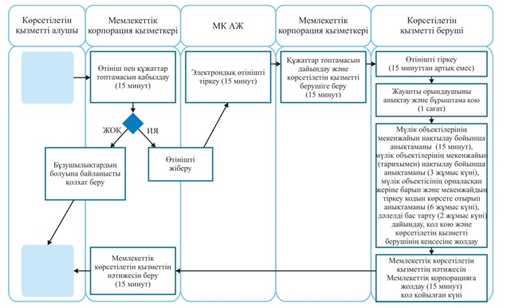

Мемлекеттік қызмет портал арқылы көрсетілген жағдайда

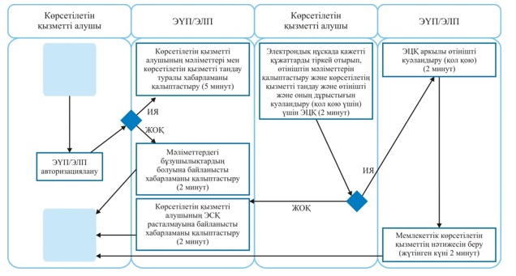

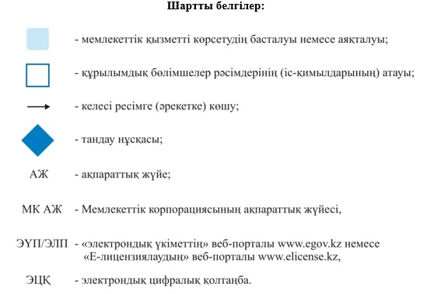

Қарағанды облысы әкімдігінің
2017 жылғы "31" қазан
№ 68/05 қаулысына 2 қосымша
"Құрылыс және реконструкция
(қайта жоспарлау, қайта жабдықтау)
жобаларын әзірлеу кезінде бастапқы
материалдарды ұсыну" мемлекеттік
көрсетілетін қызмет регламентіне
3-қосымша
Мемлекеттік қызмет көрсетудің бизнес-процестерінің анықтамалығы
Мемлекеттік көрсетілетін қызметті берушінің кенсесі арқылы
көрсетілген жағдайда

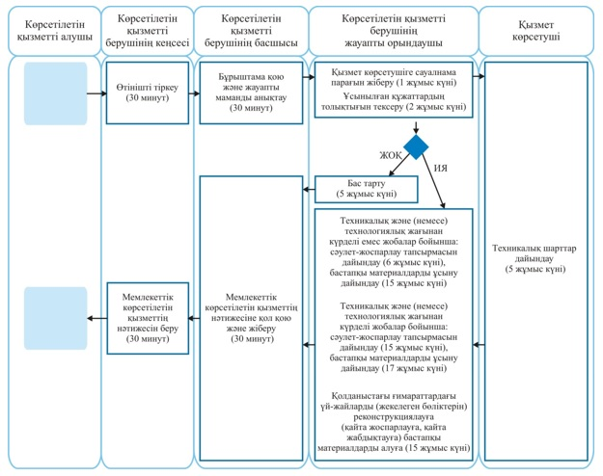

Мемлекеттік қызмет Мемлекеттік корпорациясы арқылы көрсетілген жағдайда

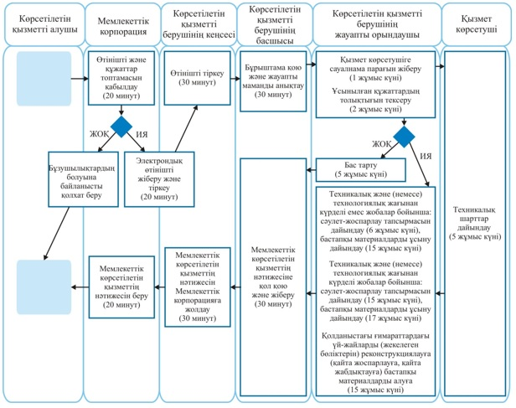

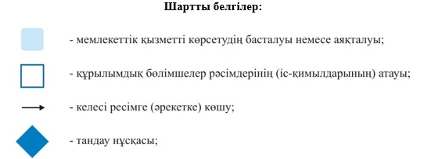

Қарағанды облысы әкімдігінің
2017 жылғы "31" қазан
№ 68/05 қаулысына 3 қосымша
"Тіреу және қоршау конструкцияларын,
инженерлік жүйелер мен жабдықтарды
өзгертпей қолданыстағы ғимараттардағы
үй-жайларды (жекелеген бөліктерін)
реконструкциялауға (қайта жоспарлауға,
қайта жабдықтауға) шешім беру" мемлекеттік
көрсетілетін қызмет регламентіне
2-қосымша
Мемлекеттік қызмет көрсетудің бизнес-процестерінің анықтамалығы
Мемлекеттік көрсетілетін қызметті берушінің кенсесі арқылы
көрсетілген жағдайда

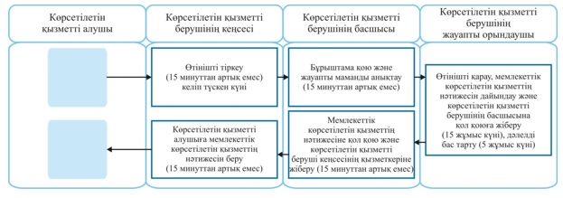

Мемлекеттік қызмет Мемлекеттік корпорациясы арқылы көрсетілген жағдайда

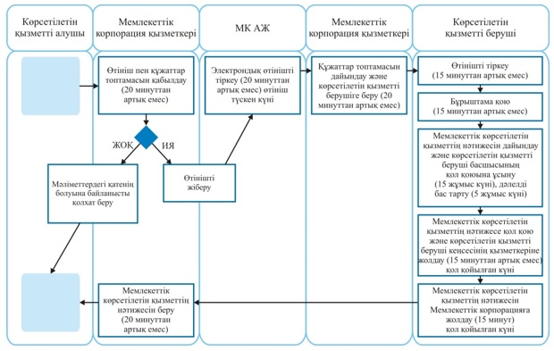

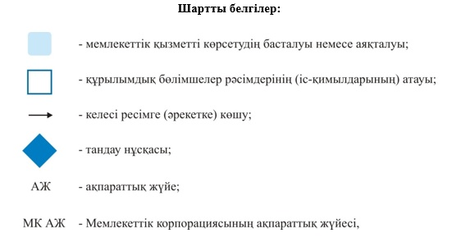

© 2012. Қазақстан Республикасы Әділет министрлігінің «Қазақстан Республикасының Заңнама және құқықтық ақпарат институты» ШЖҚ РМК

